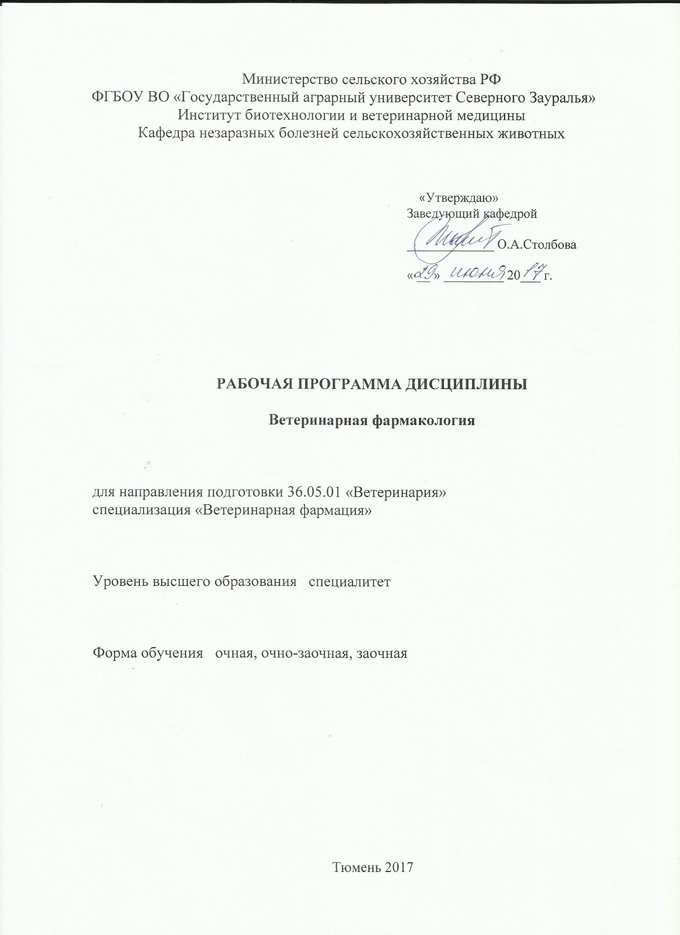

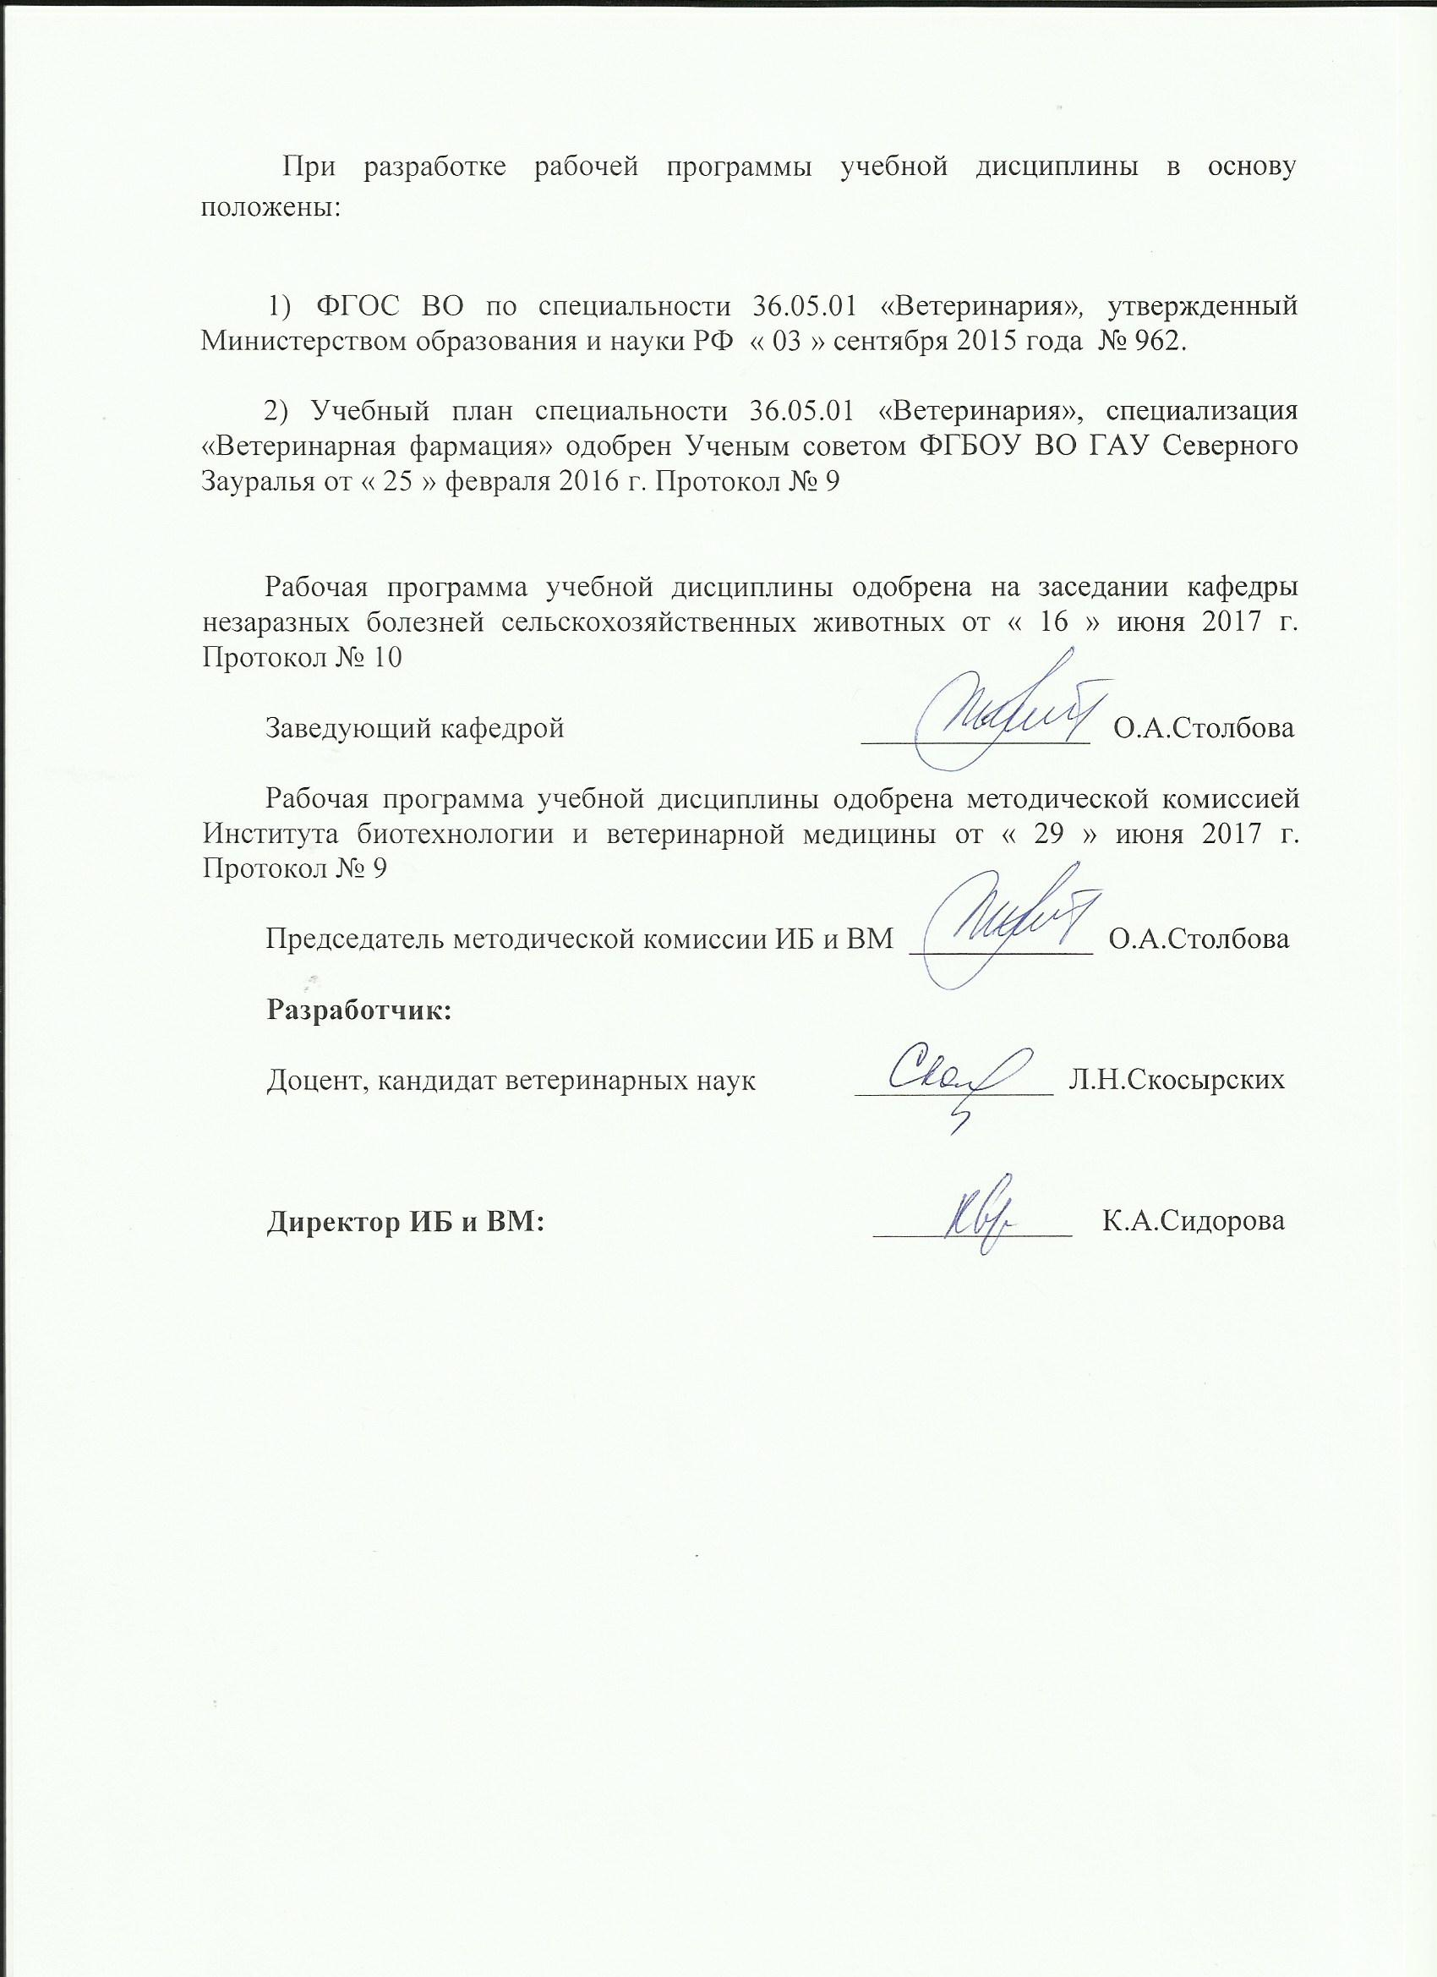

1. Перечень планируемых результатов обучения по дисциплине, соотнесенных с планируемыми результатами освоения образовательной программы
Коды компетенции | Результаты освоения | Перечень планируемых результатов обучения по дисциплине
ПК-2 | умением правильно пользоваться медико-технической и ветеринарной аппаратурой, инструментарием и оборудованием в лабораторных, диагностических и лечебных целях и владением техникой клинического исследования животных, назначением необходимого лечения в соответствии с поставленным диагнозом | знать:  - правила работы с аптечным оборудованием, основные группы лекарственных средств и лекарственные формы  уметь:  - пользоваться аптечным оборудованием для расфасовки лекарственных средств и приготовления экстемпоральных лекарственных форм  владеть:  навыками работы с аптечным оборудованием; оформления и выписывания рецептов; работы с фармакопеей и рецептурными справочниками
ПК-6 | способностью и готовностью назначать больным адекватное (терапевтическое и хирургическое) лечение в соответствии с поставленным диагнозом, осуществлять алгоритм выбора медикаментозной и немедикаментозной терапии пациентам с инфекционными, паразитарными и неинфекционными заболеваниями, соблюдать правила работы с лекарственными средствами, использовать основные принципы при организации лечебного диетического кормления больных и здоровых животных | знать:  - основные группы и номенклатуру лекарственных средств, формы выпуска, показания и противопоказания к их применению с целью выбора медикаментозной терапии пациентам с инфекционными, паразитарными и неинфекционными заболеваниями  уметь:  - ориентироваться в номенклатуре лекарственных средств, распределять препараты по фармакотерапевтичес-ким группам; анализировать действие и определять оптимальный режим дозирования лекарственных препаратов для пациентов с инфекционными, паразитарными и неинфекционными заболеваниями  владеть:  - алгоритмом выбора лекарственных препаратов, навыками расчета оптимальных доз

2. Место дисциплины в структуре образовательной программы
Дисциплина «Ветеринарная фармакология» относится к Блоку 1 и в соответствии с учебным планом направления подготовки 36.05.01 «Ветеринария» специализация «Ветеринарная фармация» является базовой.
Требования к входным знаниям и умениям студента:
знать: основополагающие законы и положения естественных и обще-профессиональных ветеринарно-биологических дисциплин, основы латинского языка, закономерности функционирования органов и систем организма;
уметь: производить расчет концентрации растворов, анализировать причинно-следственные отношения в генезе болезней животных;
владеть: навыками обращения с лабораторной и измерительной, аналитической посудой, оборудованием и приборами, методикой, латинской ветеринарной терминологией.
Последующие дисциплины: внутренние незаразные болезни; общая и частная хирургия; акушерство и гинекология; паразитология и инвазионные болезни; эпизоотология и инфекционные болезни, токсикология; дисциплины специализации «Ветеринарная фармация»: фармацевтическая химия, фармацевтическая технология; токсикологическая химия, фармакогнозия.
Дисциплина изучается на 3 курсе в 5, 6 семестрах по очной форме обучения и на 4 курсе в 7, 8 семестрах – очно-заочной и заочной форме.

3. Объем дисциплины и виды учебной работы
Общая трудоемкость дисциплины составляет 216 часов (6 зачетных единиц)

Вид учебной работы | Очная форма |  |  | Заочная форма |  |  | Очно-заочная форма
Вид учебной работы | всего часов | семестр |  | всего часов | семестр |  | всего часов | семестр
Вид учебной работы | всего часов | 5 | 6 | всего часов | 7 | 8 | всего часов | 7 | 8
Аудиторные занятия (всего) | 108 | 54 | 54 | 28 | 14 | 14 | 50 | 26 | 24
В том числе: | - | - | - | - | - | - | - | - | -
Лекции | 36 | 18 | 18 | 12 | 6 | 6 | 20 | 10 | 10
Лабораторные занятия (ЛЗ) | 72 | 36 | 36 | 16 | 8 | 8 | 30 | 16 | 14
Самостоятельная работа (всего) | 108 | 54 | 54 | 188 | 94 | 94 | 166 | 82 | 84
В том числе: | - | - | - | - | - | - | - | - | -
Проработка материала лекций,  подготовка к занятиям | 41 | 27 | 14 | 115 | 71 | 44 | 98 | 62 | 36
Самостоятельное изучение тем | 10 | 5 | 5
Экзамен | 27 | - | 27 | 36 | - | 36 | 36 | - | 36
Контрольные работы | - | - | - | 37 | 23 | 14 | - | - | -
Доклад, сообщение | 30 | 22 | 8 | - | - | - | 32 | 20 | 12
Вид промежуточной аттестации |  | зачет | экз. | зачет | экз. | зачет | экз. | зачет | экз.
Общая трудоемкость | 216  6 з.е. | 108  3 з.е. | 108  3 з.е. | 216  6 з.е. | 108  3 з.е. | 108  3 з.е. | 216  6 з.е. | 108  3 з.е. | 108  3 з.е.

4. Содержание дисциплины

4.1. Содержание разделов дисциплины

№ п/п | Наименование раздела дисциплины | Содержание раздела
1 | 2 | 3
1 | Общая рецептура | Понятие о рецептуре. Рецептура общая и частная, врачебная и фармацевтическая. Фармакопея. Рецепт. Правила выписывания рецептов. Сокращения в рецептах. Составные части рецепта. Виды и схемы рецептов.
2 | Основы технологии лекарственных форм | Плотные, мягкие и жидкие лекарственные формы. Определение, сравнительная характеристика, методы изготовления.
3 | Введение. Общая фармакология. | Предмет и задачи фармакологии. История фармакологии. Источники, пути получения лекарственных средств (ЛС). Классификация ЛС. Фармакокинетика. Понятие о фармакокинетике. Пути введения ЛВ в организм. Всасывание и распределение ЛВ в органах и тканях. Биотрансформация и пути выделения ЛВ.  Фармакодинамика. Понятие о фармакодинамике. Виды действия ЛВ. Особенности действия при комбинированном и повторном назначении ЛВ. Условия, влияющие на силу и характер действия ЛВ. Принципы фармакотерапии.
4 | Нейротропные средства | Понятие и классификация по системному принципу. Средства, действующие на ЦНС. Общая характеристика, классификация. Средства, угнетающие ЦНС. Средства для наркоза. Группа алкоголей. Снотворные средства. Анальгетики наркотические и ненаркотические. Боль и медикаментозное обезболивание. Психотропные средства: нейролептики, транквилизаторы, седативные.  Средства, стимулирующие ЦНС. Психистимуляторы (психомоторные, ноотропы, адаптогены). Аналептики: группы кофеина, камфоры, стрихнина.  Средства, регулирующие функции периферического отдела нервной системы. ЛВ, действующие на афферентный отдел. Угнетающего типа: местноанестезирующие, вяжущие, обволакивающие, мягчительные, адсорбирующие средства. Возбуждающего типа (раздражающие): горечи, производные аммиака, эфирные масла. ЛВ, действующие на эфферентный отдел. Холин- и адренергические средства.
5 | Средства, регулирующие функции отдельных органов и систем | Сердечно-сосудистые средства. Сердечные гликозиды. Нестероидные кардиотонические ЛВ. Противоаритмичес-кие и спазмолитические средства. Вещества, влияющие на кровь. Средства, регулирующие кроветворение симулирующие эритро- и лейкопоэз Коагулянты, гемостатики, антикоагулянты. Плазмо-замещающие и регидратационные средства.  Диуретические средства. Средства, способствующие выведению мочевой кислоты и удалению мочевых конкрементов.  Средства, влияющие на функции органов пищеварения. Желчегонные средства. Слабительные средства.  Средства, влияющие на миометрий (маточные средства). ЛС, стимулирующие мышцу матки. ЛС, ослабляющие сократительную активность миометрия (токолитики) и понижающие тонус шейки матки.
6 | Средства, влияющие преимущественно на обмен веществ | Витамины (жиро- и водорастворимые), витаминные препараты. Принципы дозирования и стандартизации.  Ферментные препараты. Гормональные препараты. Общая характеристика, классификация, механизм действия, принципы дозирования.  Минеральные вещества. Роль макро- и микроэлементов в жизнедеятельности организма.
7 | Средства, корректирующие иммунный статус, стрессы и продуктивность животных | Иммуномодуляторы. Иммунодепрессанты: глюкокорти-коиды, цитостатики, антигистаминные препараты - их значение в коррекции различных аллергических реакций. Иммуностимуляторы и адаптогены: характеристика, классификация, применение.  Антистрессовые средства.
8 | Противомикробные, противовирусные и противопаразитарные средства | Антибиотики. Сульфаниламиды, производные нитрофурана, 8-изохинолина и хиноксалина. Дезинфицирующие и антисептические средства.  Инсектоакарицидные средства. Классификация по химическому строению, области использования, путям поступления в организм, характеру и механизму действия Зооцидные средства. Понятие, классификация, токсичность для теплокровных животных.

4.2. Разделы дисциплины и междисциплинарные связи с обеспечиваемыми (последующими) дисциплинами
№ п/п | Наименование обеспечиваемых (последующих) дисциплин | Номера разделов данной дисциплины, необходимых для изучения обеспечиваемых (последующих) дисциплин
№ п/п | Наименование обеспечиваемых (последующих) дисциплин | 1 | 2 | 3 | 4 | 5 | 6 | 7 | 8
1 | Фармацевтическая технология | + | + | + | + | + | + | + | +
2 | Фармацевтическая химия |  |  | + | + | + | + | + | +
3 | Токсикологическая химия |  |  | + | + | + | + | + | +
4 | Фармакогнозия | + | + | + | + | + | + | + | +
5 | Внутренние незаразные болезни | + | + | + | + | + | + | + | +
6 | Акушерство и гинекология | + | + | + | + | + | + | + | +
7 | Токсикология | + | + | + | + | + | + | + | +
8 | Общая и частная хирургия | + | + | + | + | + | + | + | +
9 | Паразитология и инвазионные болезни | + | + | + | + | + | + | + | +
10 | Эпизоотология и инфекционные болезни | + | + | + | + | + | + | + | +

4.3. Разделы дисциплин и виды занятий

очная форма обучения

№ п/п | Наименование раздела дисциплины | Лекции | Лабораторные  занятия | СРС | Всего  час.
1 | Рецептура | 2 | 6 | 10 | 18
2 | Основы технологии лекарственных форм | 2 | 10 | 12 | 24
3 | Введение. Общая фармакология | 6 | 6 | 15 | 27
4 | Нейротропные средства | 8 | 14 | 17 | 39
5 | Средства, регулирующие функции отдельных органов и систем | 6 | 10 | 7 | 23
6 | Средства, влияющие преимущественно на обмен веществ | 5 | 10 | 7 | 22
7 | Средства, корректирующие иммунный статус, стрессы и продуктивность животных | 1 | 2 | 4 | 7
8 | Противомикробные, противовирусные и противопаразитарные средства | 6 | 14 | 9 | 29
 | Экзамен |  |  | 27 | 27
 | Всего часов | 36 | 72 | 108 | 216

очно-заочная форма обучения

№ п/п | Наименование раздела дисциплины | Лекции | Лабораторные  занятия | СРС | Всего  час.
1 | Рецептура | 1 | 3 | 17 | 21
2 | Основы технологии лекарственных форм | 1 | 4 | 21 | 26
3 | Введение. Общая фармакология. | 4 | 3 | 22 | 29
4 | Нейротропные средства | 4 | 6 | 22 | 32
5 | Средства, регулирующие функции отдельных органов и систем | 3 | 4 | 13 | 20
6 | Средства, влияющие преимущественно на обмен веществ | 3 | 4 | 13 | 20
7 | Средства, корректирующие иммунный статус, стрессы и продуктивность животных | - | 1 | 9 | 10
8 | Противомикробные, противовирусные и противопаразитарные средства | 4 | 5 | 13 | 22
 | Экзамен |  |  | 36 | 36
 | Всего часов | 20 | 30 | 166 | 216

заочная форма обучения

№ п/п | Наименование раздела дисциплины | Лекции | Лабораторные  занятия | СРС | Всего  час.
1 | Рецептура | 1 | 1 | 26 | 28
2 | Основы технологии лекарственных форм | 1 | 1 | 18 | 20
3 | Введение. Общая фармакология. | 2 | 2 | 25 | 29
4 | Нейротропные средства | 2 | 4 | 25 | 31
5 | Средства, регулирующие функции отдельных органов и систем | 2 | 3 | 16 | 21
6 | Средства, влияющие преимущественно на обмен веществ | 2 | 2 | 16 | 20
7 | Средства, корректирующие иммунный статус, стрессы и продуктивность животных | - | - | 10 | 10
8 | Противомикробные, противовирусные и противопаразитарные средства | 2 | 3 | 16 | 21
 | Экзамен |  |  | 36 | 36
 | Всего часов | 12 | 16 | 188 | 216

4.4. Лабораторный практикум

№ п/п | № раздела дисцип-лины | Наименование лабораторных работ | Трудоемкость  (час)
№ п/п | № раздела дисцип-лины | Наименование лабораторных работ | очная | очно-заочная | заоч-ная
1 | 1 | Общая рецептура. Понятие о рецептуре. Аптека. Фармакопея. Рецепт. Правила выписывания рецептов. Составные части рецепта. Виды и схемы рецептов. Несовместимости лекарственных веществ. | 6 | 3 | 1
2 | 2 | Основы технологии лекарственных форм: плотные, мягкие и жидкие ЛФ. | 10 | 4 | 1
3 | 3 | Общая фармакология. Фармакодинамика. Фармакокинетика. Пути и методы введения лекарственных веществ. Виды действия лекарственных веществ. Решение задач и тестов. | 6 | 3 | 2
4 | 4 | Неингаляционные и ингаляционные наркозные средства. Эфирный наркоз. Противосудорожные средства. Спирт этиловый. | 4 | 2 | 2
5 | 4 | Наркотические и ненаркотические анальгетики. Нестероидные противовоспалительные средства (НПВС). | 1 | 2 | 2
6 | 4 | Психоседативные средства. Нейролептические, транквилизирующие и седативные средства. | 1 | 2 | 2
7 | 4 | Психостимуляторы и аналептики. Группы кофеина, камфары, стрихнина. | 2 | 2 | 2
8 | 4 | Холин- и адренергические средства. Общее действие адреналина, атропина и пилокарпина, их влияние на зрачок, конъюнктиву, сердце, кишечник. | 4 | 1 | 1
9 | 4 | Местноанестезирующие ЛС. Поверхностная анестезия слизистой ротовой полости и роговицы новокаином и анестезином. Вяжущие, обволакивающие, адсорбирующие и раздражающие средства. | 2 | 1 | 1
10 | 5 | Средства, действующие на функции дыхательной системы | 2 | 1 | 1
11 | 5 | Средства, действующие на функции желудочно-кишечного тракта. Рвотные, руминаторные, слабительные, желчегонные средства. | 2 | 1 | 1
12 | 5 | Диуретические и маточные средства | 3 | 1 | 1
13 | 5 | Сердечно-сосудистые средства. Средства, влияющие на систему крови. | 3 | 1 | 1
14 | 6 | Витаминные препараты. Препараты ферментов. Биостимуляторы. | 3 | 2 | 1
15 | 6 | Гормональные препараты. Препараты, повышающие продуктивность животных. | 3 | 1 | 1
16 | 6 | Соли минеральных веществ. Антагонизм действия ионов магния и кальция, взаимодействие солей тяжелых металлов с белком, осаждение различными противоядиями. | 4 | 1 | 1
17 | 7 | Средства, корректирующие иммунный статус, воспалительный процесс, стресс и продуктивность животных | 2 | 1 | -
18 | 8 | Антибиотики. Классификация. Принципы рациональной антибиотикотерапии. Комбинированные ЛП. Побочное и токсическое действие. | 4 | 4 | 2
19 | 8 | Сульфаниламиды, производные нитрофурана, 8-изохинолина и хиноксалина | 2 | 4 | 2
20 | 8 | Дезинфицирующие и антисептические средства | 2 | 4 | 1
21 | 8 | Антгельминтные и противопротозойные ЛС | 3 | 1 | 1
22 | 8 | Инсектоакарицидные и зооцидные средства | 3 | 1 | 1
 |  | Всего часов | 72 | 30 | 16

4.5. Примерная тематика курсовых проектов (работ) - не предусмотрено УП

5. Учебно-методическое обеспечение самостоятельной работы обучающихся по дисциплине
№ п/п | № семе-стра | Наименование раздела учебной дисциплины (модуля) | Виды СРС | Всего часов |  |  | Вид контроля
 |  |  |  | очная | очно-заочн | заочная | Вид контроля
1 | 2 | 3 | 4 | 5 |  |  | 6
1 | 3 (очная)  7 (очно-заоч-ная и  заоч-ная) | Общая рецептура | Проработка материала лекций, подготовка к занятиям | 7 | 15 | 18 | Зачет  Тестирование  Выписывание рецептов
1 | 3 (очная)  7 (очно-заоч-ная и  заоч-ная) | Общая рецептура | Самостоятельное изучение тем | 1 | 15 | 18 | Зачет  Тестирование  Выписывание рецептов
1 | 3 (очная)  7 (очно-заоч-ная и  заоч-ная) | Общая рецептура | Контрольная работа | - | - | 8 | Защита контрольной работы
1 | 3 (очная)  7 (очно-заоч-ная и  заоч-ная) | Общая рецептура | Доклад | 2 | 2 | - | Доклад
2 | 3 (очная)  7 (очно-заоч-ная и  заоч-ная) | Основы технологии лекарственных форм | Проработка материала лекций, подготовка к занятиям | 6 | 15 | 17 | Зачет  Тестирование  Выписывание рецептов
2 | 3 (очная)  7 (очно-заоч-ная и  заоч-ная) | Основы технологии лекарственных форм | Самостоятельное изучение тем | 1 | 15 | 17 | Зачет  Тестирование  Выписывание рецептов
2 | 3 (очная)  7 (очно-заоч-ная и  заоч-ная) | Основы технологии лекарственных форм | Контрольная работа | - | - | 1 | Защита контрольной работы
2 | 3 (очная)  7 (очно-заоч-ная и  заоч-ная) | Основы технологии лекарственных форм | Доклад | 5 | 6 | - | Доклад
3 | 3 (очная)  7 (очно-заоч-ная и  заоч-ная) | Введение. Общая фармакология. | Проработка материала лекций, подготовка к занятиям | 7 | 16 | 18 | Зачет  Тестирование  Выписывание рецептов  Решение ситуацион-ных задач
3 | 3 (очная)  7 (очно-заоч-ная и  заоч-ная) | Введение. Общая фармакология. | Самостоятельное изучение тем | 1 | 16 | 18
3 | 3 (очная)  7 (очно-заоч-ная и  заоч-ная) | Введение. Общая фармакология. | Контрольная работа | - | - | 7 | Защита контрольной работы
3 | 3 (очная)  7 (очно-заоч-ная и  заоч-ная) | Введение. Общая фармакология. | Доклад | 7 | 6 | - | Доклад
4 | 3 (очная)  7 (очно-заоч-ная и  заоч-ная) | Нейротропные средства | Проработка материала лекций, подготовка к занятиям | 7 | 16 | 18 | Экзамен  Тестирование  Выписывание рецептов  Решение ситуацион-ных задач
4 | 3 (очная)  7 (очно-заоч-ная и  заоч-ная) | Нейротропные средства | Самостоятельное изучение тем | 2 | 16 | 18
4 | 3 (очная)  7 (очно-заоч-ная и  заоч-ная) | Нейротропные средства | Контрольная работа | - |  | 7 | Защита контрольной работы
4 | 3 (очная)  7 (очно-заоч-ная и  заоч-ная) | Нейротропные средства | Доклад | 8 | 6 | - | Доклад
ИТОГО часов в семестре |  |  |  | 54 | 82 | 94
5 | 6  (очная)  8 (очно-заоч-ная и заоч-ная) | Средства, регулирующие функции отдельных органов и систем | Проработка материала лекций, подготовка к занятиям | 4 | 10 | 12 | Экзамен Тестирование  Выписывание рецептов  Решение ситуацион-ных задач
5 | 6  (очная)  8 (очно-заоч-ная и заоч-ная) | Средства, регулирующие функции отдельных органов и систем | Самостоятельное изучение тем | 1 | 10 | 12
5 | 6  (очная)  8 (очно-заоч-ная и заоч-ная) | Средства, регулирующие функции отдельных органов и систем | Контрольная работа | - | - | 4 | Защита контрольной работы
5 | 6  (очная)  8 (очно-заоч-ная и заоч-ная) | Средства, регулирующие функции отдельных органов и систем | Доклад | 2 | 3 | - | Доклад
6 | 6  (очная)  8 (очно-заоч-ная и заоч-ная) | Средства, влияющие преимущественно на обмен веществ | Проработка материала лекций, подготовка к занятиям | 4 | 10 | 12 | Экзамен  Тестирование  Выписывание рецептов  Решение ситуацион-ных задач
6 | 6  (очная)  8 (очно-заоч-ная и заоч-ная) | Средства, влияющие преимущественно на обмен веществ | Самостоятельное изучение тем | 1 | 10 | 12
6 | 6  (очная)  8 (очно-заоч-ная и заоч-ная) | Средства, влияющие преимущественно на обмен веществ | Контрольная работа | - | - | 4 | Защита контрольной работы
6 | 6  (очная)  8 (очно-заоч-ная и заоч-ная) | Средства, влияющие преимущественно на обмен веществ | Доклад | 2 | 3 | - | Доклад
7 | 6  (очная)  8 (очно-заоч-ная и заоч-ная) | Средства, корректирующие иммунный статус, стрессы и продуктивность животных | Проработка материала лекций, подготовка к занятиям | 1 | 6 | 8 | Экзамен  Тестирование  Выписывание рецептов  Решение ситуацион-ных задач
7 | 6  (очная)  8 (очно-заоч-ная и заоч-ная) |  | Самостоятельное изучение тем | 1 | 6 | 8
7 | 6  (очная)  8 (очно-заоч-ная и заоч-ная) |  | Контрольная работа |  | - | 2 | Защита контрольной работы
7 | 6  (очная)  8 (очно-заоч-ная и заоч-ная) |  | Доклад | 2 | 3 | - | Доклад
8 | 6  (очная)  8 (очно-заоч-ная и заоч-ная) | Противомикробные, противовирусные и противопаразитарные средства | Проработка материала лекций, подготовка к занятиям | 5 | 10 | 12 | Экзамен  Тестирование  Выписывание рецептов  Решение ситуацион-ных задач
8 | 6  (очная)  8 (очно-заоч-ная и заоч-ная) |  | Самостоятельное изучение тем | 2 | 10 | 12
8 | 6  (очная)  8 (очно-заоч-ная и заоч-ная) |  | Контрольная работа | - | - | 4 | Защита контрольной работы
8 | 6  (очная)  8 (очно-заоч-ная и заоч-ная) |  | Доклад | 2 | 3 | - | Доклад
8 | 6  (очная)  8 (очно-заоч-ная и заоч-ная) | Экзамен | Подготовка к экзамену | 27 | 36 | 36 | Экзамен
ИТОГО часов в семестре |  |  |  | 54 | 84 | 94
ИТОГО |  |  |  | 108 | 166 | 188

5.1. Учебно-методические материалы для самостоятельной работы:
- Общая рецептура /Скосырских Л.Н. - Тюмень, 2011. - 37 с.
- Средства, влияющие на центральную нервную систему /Скосырских Л.Н. – Тюмень, 2008. - 54 с.
- Ветеринарная и клиническая фармакология /Королев Б.А., Скосырских Л.Н. – Тюмень, 2009. - 58 с.
4. Терапевтическая техника /Кузнецов В.Д., Скосырских Л.Н., Коротаева О.А. – Тюмень, 2004. – 21 с.

5.2. Темы, выносимые на самостоятельное изучение:
1. Антидепрессанты.
2. Ангиопротекторы.
3. Плазмозамещающие жидкости.
4. Сладкие вещества.
5. Биофлаваноиды.
6. Препараты гормонов гипоталамуса.
7. Препараты гормонов средней доли гипофиза.
8. Анаболические стероиды.
9.Регидратационные средства.
10. Противоопухолевые средства.
11. Противовоспалительные средства (ПВС).
12. Противовирусные средства.

5.3. Темы докладов:
- Принципы разработки программ контроля эффективности и безопасности лекарственных средств.
- Особенности фармакокинетики и фармакодинамики лекарственных средств у животных старого возраста.
- Взаимодействие лекарственных средств. Рациональные, нерациональные и опасные комбинации.
- Экскреция лекарственных веществ почками.
- Оригинальные препараты и дженерики.
- Источники получения лекарственных веществ, этапы создания новых видов и требования к ним.
- Проблемы полипрагмазии.
- Применение иммуностимуляторов в ветеринарии.
- Проблемы применения наркоза в ветеринарии.
- Витамины: польза или зло.
- Современные антисептические и дезинфицирующие средства.
- Применение антидепрессантов в ветеринарии.
- Сравнительная характеристика аналептиков, психостимуляторов и антидепрессантов
- Психоседативные средства для ветеринарного применения.
- Побочное и токсическое действие антибиотиков.

- Фонд оценочных средств для проведения промежуточной аттестации обучающихся по дисциплине
  - Перечень компетенций с указанием этапов их формирования в процессе освоения образовательной программы
№ п/п | Контролируемые разделы дисциплины (результаты по разделам) | Код контролируемой компетенции (или её части) | Наименование оценочного средства
1 | Общая рецептура | ПК-2  ПК-6 | Зачетный билет  Варианты контрольных работ  Тестовые задания  Задачи/рецепты  Вопросы к дискуссии
2 | Основы технологии лекарственных форм | ПК-2  ПК-6 | Зачетный билет  Варианты контрольных работ  Тестовые задания  Задачи/рецепты  Вопросы к дискуссии
3 | Введение. Общая фармакология | ПК-2  ПК-6 | Экзаменационный билет  Варианты контрольных работ  Тестовые задания  Задачи  Вопросы к дискуссии
4 | Нейротропные средства | ПК-2  ПК-6 | Экзаменационный билет  Варианты контрольных работ  Тестовые задания  Задачи/рецепты  Вопросы к дискуссии
5 | Средства, регулирующие функции отдельных органов и систем | ПК-2  ПК-6 | Экзаменационный билет  Варианты контрольных работ  Тестовые задания  Задачи/рецепты  Вопросы к дискуссии
6 | Средства, влияющие преимущественно на обмен веществ | ПК-2  ПК-6 | Экзаменационный билет  Варианты контрольных работ  Тестовые задания  Задачи/рецепты  Вопросы к дискуссии
7 | Средства, корректирующие иммунный статус, стрессы и продуктивность животных | ПК-2  ПК-6 | Экзаменационный билет  Варианты контрольных работ  Тестовые задания  Задачи/рецепты  Вопросы к дискуссии
8 | Противомикробные, противовирусные и противопаразитарные средства | ПК-2  ПК-6 | Экзаменационный билет  Варианты контрольных работ  Тестовые задания  Задачи/рецепты  Вопросы к дискуссии

  - Описание показателей и критериев оценивания компетенций на различных этапах их формирования, описание шкал оценивания:

Показатели оценивания | Критерии оценивания
Показатели оценивания | Достаточный уровень (удовлетворительно) | Средний уровень (хорошо) | Высокий уровень (отлично)
ПК-2 умением правильно пользоваться медико-технической и ветеринарной аппаратурой, инструментарием и оборудованием в лабораторных, диагностических и лечебных целях и владением техникой клинического исследования животных, назначением необходимого лечения в соответствии с поставленным диагнозом
Знать: | Общие, но не структурированные знания правил работы с аптечным оборудованием, основных групп лекарственных средств и лекарственных форм | Сформированные, но содержащие отдельные пробелы, знания правил работы с аптечным оборудованием, основных групп лекарственных средств и лекарственных форм | Сформированные систематические знания правила работы с аптечным оборудованием, основные группы лекарственных средств и лекарственных форм
Уметь: | В целом успешное, но не систематически осуществляемое умение пользоваться аптечным оборудованием для расфасовки лекарственных средств и приготовления экспемпоральных лекарственных форм | В целом успешное умение, но содержащее отдельные пробелы при пользовании аптечным оборудованием для расфасовки лекарственных средств и приготовления экспемпоральных лекарственных форм | Сформированное умение  пользоваться аптечным оборудованием для расфасовки лекарственных средств и приготовления экспемпоральных лекарственных форм
Владеть: | В целом успешное, но не систематическое владение навыками работы с аптечным оборудованием,  выписывания рецептов, работы с фармакопеей и рецептурными справочниками | В целом успешное, но содержащее отдельные пробелы в навыках работы с аптечным оборудованием,  выписывания рецептов,  работы с фармакопеей и рецептурными справочниками | Успешное и систематическое владение навыками  работы с аптечным оборудованием;  выписывания рецептов,  работы с фармакопеей и рецептурными справочниками
ПК-6 - способностью и готовностью назначать больным адекватное (терапевтическое и хирургическое) лечение в соответствии с поставленным диагнозом, осуществлять алгоритм выбора медикаментозной и немедикаментозной терапии пациентам с инфекционными, паразитарными и неинфекционными заболеваниями, соблюдать правила работы с лекарственными средствами, использовать основные принципы при организации лечебного диетического кормления больных и здоровых животных
Знать: | Общие, но не структурированные знания основных групп и номенклатуры лекарственных средств, форм выпуска, показаний и противопоказаний к их применению с целью выбора медикаментозной терапии пациентам с инфекционными, паразитарными и неинфекционными заболеваниями | Сформированные, но содержащие отдельные пробелы, знания основных групп и номенклатуры лекарственных средств, форм выпуска, показаний и противопоказаний к их применению с целью выбора медикаментозной терапии пациентам с инфекционными, паразитарными и неинфекционными заболеваниями | Сформированные систематические знания основных групп и номенклатуры лекарственных средств, форм выпуска, показаний и противопоказаний к их применению с целью выбора медикаментозной терапии пациентам с инфекционными, паразитарными и неинфекционными заболеваниями
Уметь: | В целом успешное, но не систематически осуществляемое умение ориентироваться в номенклатуре лекарственных средств, распределять препараты по фармакотерапевтичес-ким группам; анализировать действие; определять оптимальный режим дозирования для пациентов с инфекционными, паразитарными и неинфекционными заболеваниями | В целом успешное, но содержащие отдельные пробелы в умении ориентироваться в номенклатуре лекарственных средств, распределять препараты по фармакотерапевтичес-ким группам; анализировать действие; определять оптимальный режим дозирования для пациентов с инфекционными, паразитарными и неинфекционными заболеваниями | Сформированное умение ориентироваться в номенклатуре лекарственных средств, распределять препараты по фармакотерапевтичес-ким группам; анализировать действие; определять оптимальный режим дозирования для пациентов с инфекционными, паразитарными и неинфекционными заболеваниями
Владеть: | В целом успешное, но не систематическое владения навыками алгоритма выбора лекарственных препаратов, расчета оптимальных доз | В целом успешное, но содержащее отдельные пробелы во владении навыками алгоритма выбора лекарственных препаратов, расчета оптимальных доз | Успешное и систематическое владение навыками  алгоритма выбора лекарственных препаратов, расчета оптимальных доз

    - Шкалы оценивания

Шкала оценивания экзамена
Оценка | Описание
Отлично | Студент демонстрирует полное понимание проблемы. Обладает глубокими и прочными знаниями по предмету; при ответе на все три вопроса демонстрирует исчерпывающее; последовательное и логически обоснованное изложение знаний; правильно сформулировал понятия и закономерности по вопросам; использовал примеры из практики, сделал вывод по излагаемому материалу.
Хорошо | Обучающий демонстрирует значительное понимание проблемы; изложенный ответ представляет грамотное понимание материала по существу; отсутствуют существенные неточности в формулировании понятий; правильно применены теоретические положения, подтвержденные примерами; сделан вывод, два вопроса освещены полностью или один вопрос освещен полностью, а два других доводятся до логического завершения при наводящих и дополнительных вопросах преподавателя.
Удовлет-ворительно | Обучающийся имеет общие знания основного материала без усвоения некоторых существенных положений; формулирует основные понятия с некоторой неточностью; затрудняется в приведении примеров; один вопрос разобран полностью, два начаты , но не завершены до конца; три вопроса начаты и при помощи наводящих вопросов доводятся до конца.
Неудовлет-ворительно | Если студент не знает значительную часть материала; допустил существенные ошибки в процессе изложения; не умеет выделить главное и сделать вывод; приводит ошибочные определения; ни один вопрос не рассмотрен до конца, наводящие вопросы не помогают.

Шкала оценивания зачета

Оценка | Описание
Зачет | Обучающийся обладает глубокими и прочными знаниями по предмету; при ответе на вопросы демонстрирует исчерпывающее; последовательное и логически обоснованное изложение знаний; правильно сформулировал понятия и закономерности по вопросам; использовал примеры из практики, сделал вывод по излагаемому материалу.
Незачет | Если обучающийся не знает значительную часть материала; допустил существенные ошибки в процессе изложения; не умеет выделить главное и сделать вывод; приводит ошибочные определения; ни один вопрос не рассмотрен до конца, наводящие вопросы не помогают.

6.3. Типовые контрольные задания или иные материалы:
Указаны в приложении 1.

  - Методические материалы, определяющие процедуры оценивания знаний, умений, навыков и (или) опыта деятельности, характеризующих этапы формирования компетенций

Процедура оценивания экзамена
Экзаменационный билет содержит три вопроса. Обучающемуся достается вариант задания путем собственного случайного выбора. Для подготовки к ответу на вопросы экзаменационного билета предоставляется 40-60 минут. Принимается экзамен в устном виде.

Процедура оценивания зачета
Зачет проходит в письменной форме и в форме собеседования. Обучающемуся достается вариант задания путем собственного случайного выбора. Количество вопросов в одном билете составляет пять: один теоретический и четыре практических (выписывание рецептов). Форма проведения оценки навыков выписывания рецептов - письменная. На подготовку к ответу и написание рецептов предоставляется 1 академический час (45 минут). Обучающийся не только должен выписать рецепт, но и привести характеристику лекарственной формы: к какой группе относится по агрегатному состоянию (плотные, мягкие, жидкие), по способу дозирования (дозированная, недозированная) и применения (для внутреннего, наружного или инъекционного), рассказать технологию изготовления.

- Перечень основной и дополнительной учебной литературы, необходимой для освоения дисциплины
а) основная литература
1. Соколов В.Д. Фармакология. – СПб: Лань, 2013. – 576 с. [Электронный ресурс] - Режим доступа: http://e.lanbook.com/books/element.php?pl1_id=10255

б) дополнительная литература
1. Набиев Ф.Г. Практикум по ветеринарной рецептуре с основами технологии лекарственных форм: учебное пособие /Набиев Ф.Г., Ямаев Э.И. – М.: КолосС, 2008. - 176 с.
2. Рабинович М.И., Ноздрин Г.А., Самородова И.М., Ноздрин А.Г. Общая фармакология: учебное пособие / Под общ.ред. М.И.Рабиновича.- СПб.: Лань, 2006. – 272 с.
3. Рабинович М.И. Несовместимость и побочное действие лекарств, применяемых в ветеринарии: учебное пособие /М.И.Рабинович. - М.: КолосС, 2006 .- 248 с.
4. Королев Б.А. Фармакология: курс лекций. – Тюмень, ТГСХА, 2007. – 193 с.
5. Набиев, Ф.Г. Современные ветеринарные лекарственные препараты [Электронный ресурс]: справ. / Ф.Г. Набиев, Р.Н. Ахмадеев. - Электрон. дан. - Санкт-Петербург: Лань, 2011. - 816 с. - Режим доступа: https://e.lanbook.com/book/1547
6. Ващекин, Е.П. Ветеринарная рецептура [Электронный ресурс]: учеб. пособие /Е.П. Ващекин, К.С. Маловастый. - Электрон. дан. - Санкт-Петербург: Лань, 2017. - 240 с. - Режим доступа: https://e.lanbook.com/book/91907
7. Святковский А.В. Коррекция побочных эффектов фармакотерапии в клинической ветеринарной практике: Учебное пособие. - СПб.: Изд-во «Лань», 2008. – 256 с.
8. Соколов В.Д. Ветеринарная фармация. – СПб: Лань, 2011. – 512 с. [Электронный ресурс] - Режим доступа: http://e.lanbook.com/books/element.php?pl1_id=660
9. Ветеринарная фармакология [Электронный ресурс]: учебное пособие /Н.Г. Толкач [и др.]. - Электрон. текстовые данные. - Минск: Вышэйшая школа, 2013. - 335 c. - 978-985-06-2275-4. - Режим доступа: http://www.iprbookshop.ru/24053.html

10. Государственная фармакопея XIII изд. - [Электронный ресурс] - Режим доступа: http://docs.cntd.ru/document/468203939

- Перечень ресурсов информационно-телекоммуникационной сети "Интернет"
http://elibrary.ru/defaultx.asp (научная электронная библиотека)
www.e.lanbook.com (электронная библиотечная система «Лань»)
www.ipbookshop.ru (электронная библиотечная система IPB)

9. Методические указания для обучающихся по освоению дисциплины
- Общая рецептура /Скосырских Л.Н. - Тюмень, 2011. - 32 с.
- Средства, влияющие на центральную нервную систему /Скосырских Л.Н. – Тюмень, 2008. – 54 с.
- Ветеринарная и клиническая фармакология /Королев Б.А., Скосырских Л.Н. – Тюмень, 2009. – 58 с.
- Терапевтическая техника /Кузнецов В.Д., Скосырских Л.Н., Коротаева О.А. – Тюмень, 2004. – 21 с.

10. Перечень информационных технологий
1. Microsoft Windows 10 Professional
2. Microsoft Office Standard
3. Cправочно-правовая система «Консультант Плюс»
4. ИСС «Техэксперт: базовые нормативные документы»

11. Материально-техническое обеспечение дисциплины
Для проведения лабораторных занятий используется аудитория с лабораторным оборудованием, наглядными учебными пособиями, учебно-методическими материалами и мультимедийными средствами: видеопроектор, ноутбук, видеофильмы, слайд–лекции, плакаты, таблицы, рисунки, подопытные животные, микроскопы, фонендоскопы, термометры, весы, термобаня, колбы, мензурки, пробирки, дистиллятор, клетки для содержания животных, штатив универсальный, центрифуга лабораторная, шкаф вытяжной, шкаф для приборов, шкаф лабораторный, шкаф медицинский, бикс медицинский, стол аудиторный, табурет, химические реактивы, холодильник.

